Онищенко В. В. 9 класс. Физика. 16. 11. 2021.
Урок № 17 Тема 1(42ч) Законы взаимодействия и движения тел.
Тема урока: Сила трения. Решение задач.
Цель: формирование понятий и представлений о силе трения. умений применять знания к решению задач.
- Изучение нового материала: повторите первоначальные сведения о силе трения из курса физики 7 класса:
- горизонтальному пути неравномерно, скорость их постепенно уменьшается, и через некоторое Санки, скатившись с горы, движутся по время они останавливаются. Мальчик, разбежавшись, скользит на коньках по льду, но, как бы ни был гладок лёд, мальчик всё-таки останавливается. Останавливается и велосипед, когда велосипедист прекращает вращать педали. Мы знаем, что причиной всякого изменения скорости движения (в данном случае уменьшения) является сила. Значит, и в рассмотренных примерах на каждое движущееся тело действовала сила.
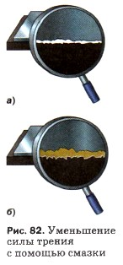
- При соприкосновении одного тела с другим возникает взаимодействие, препятствующее их относительному движению, которое называют трением. А силу, характеризующую это взаимодействие, называют силой трения. Она обозначается буквой F с индексом: F _{тp} (рис. 81).
- Сила трения — это ещё один вид силы, отличающийся от рассмотренных ранее силы тяжести и силы упругости.
- Одной из причин возникновения силы трения является шероховатость поверхностей соприкасающихся тел. Даже гладкие на вид поверхности тел имеют неровности и царапины. На рисунке 82, а неровности изображены в увеличенном виде. Когда одно тело скользит или катится по поверхности другого, эти неровности цепляются друг за друга, что создаёт некоторую силу, задерживающую движение.
- Другая причина трения — взаимное притяжение молекул соприкасающихся тел.
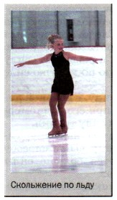
- Возникновение силы трения обусловлено главным образом первой причиной, когда поверхности тел шероховаты. Но если поверхности тел хорошо отполированы, при соприкосновении часть их молекул располагается очень близко друг к другу. В этом случае начинает заметно проявляться притяжение между молекулами соприкасающихся тел.
- Силу трения можно уменьшить во много раз, если ввести между трущимися поверхностями смазку. Слой смазки (рис. 82, б) разъединяет поверхности трущихся тел. В этом случае соприкасаются не поверхности тел, а слои смазки. Смазка же в большинстве случаев жидкая, а трение слоёв жидкости меньше, чем твёрдых поверхностей. Например, на коньках малое трение при скольжении по льду объясняется также действием смазки. Между коньками и льдом образуется тонкий слой воды. В технике в качестве смазки широко применяют различные масла.
- При скольжении одного тела по поверхности другого возникает трение, которое называют трением скольжения. Например, такое трение возникает при движении саней и лыж по снегу.
- Если же одно тело не скользит, а катится по поверхности другого, то трение, возникающее при этом, называют трением качения. Так, при движении колёс вагона, автомобиля, при перекатывании брёвен или бочек по земле проявляется трение качения.
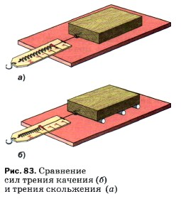
- Силу трения можно измерить. Так, чтобы измерить силу трения скольжения деревянного бруска по доске или по столу, надо прикрепить к нему динамометр (рис. 83, а). Затем равномерно двигать брусок по доске, держа динамометр горизонтально. Что при этом покажет динамометр? На брусок в горизонтальном направлении действуют две силы. Одна сила — сила упругости пружины динамометра, направленная в сторону движения. Вторая сила — это сила трения, направленная против движения. Так как брусок движется равномерно, то это значит, что равнодействующая этих двух сил равна нулю. Следовательно, эти силы равны по модулю, но противоположны по направлению. Динамометр показывает силу упругости (силу тяги), равную по модулю силе трения.
- Таким образом, измеряя силу, с которой динамометр действует на тело при его равномерном движении, мы измеряем силу трения.
- Силу трения рассчитывают по формуле:
F=µN. Где:
F-сила трения, µ- коэффициент трения, N- сила реакции опоры(сила упругости). ЗаданияЗ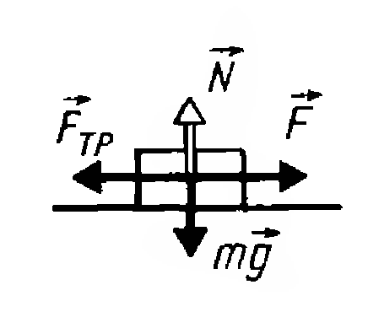
Задания для контроля: составить конспект по прочитанному, выполнить рисунок и ответить на вопросы:
- Причины сил трения

- Куда направлена
- Отчего ЗАВИСИТ
- От чего НЕ ЗАВИСИТ.
- Полезна или вредна?
Домашнее задание: прочитать
Дополнительно: А ЗНАЕТЕ ЛИ ВЫ?
Истребитель, летящий на скорости 330 м/с и выше, только, благодаря трению нагревается до 500°С
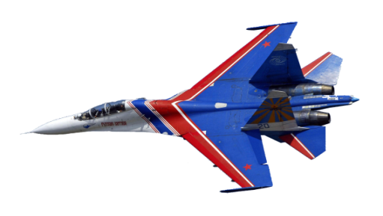
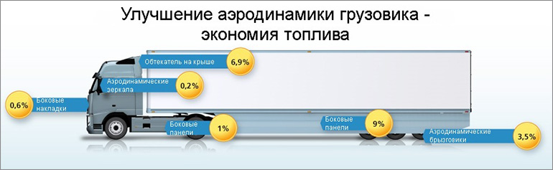
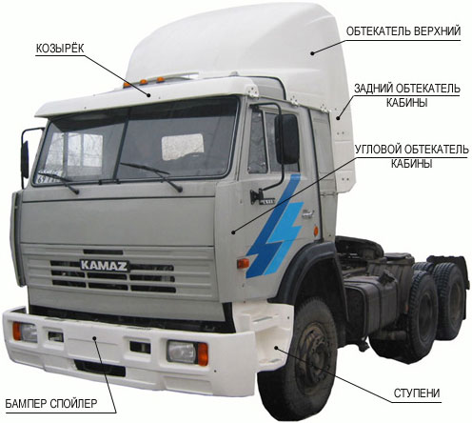
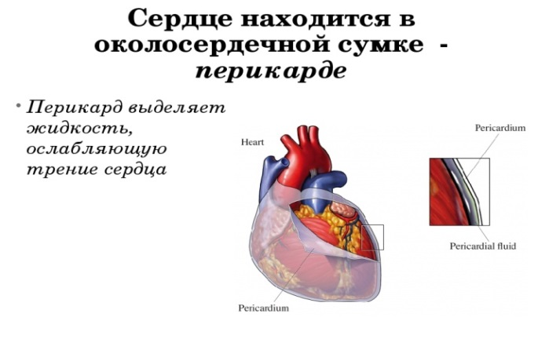
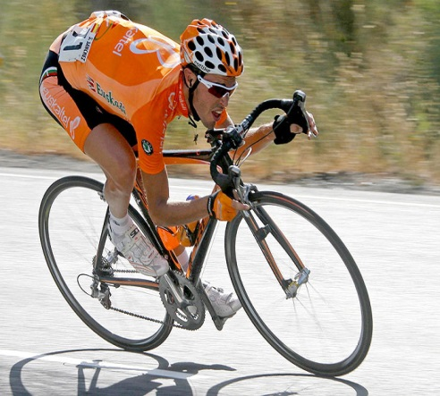
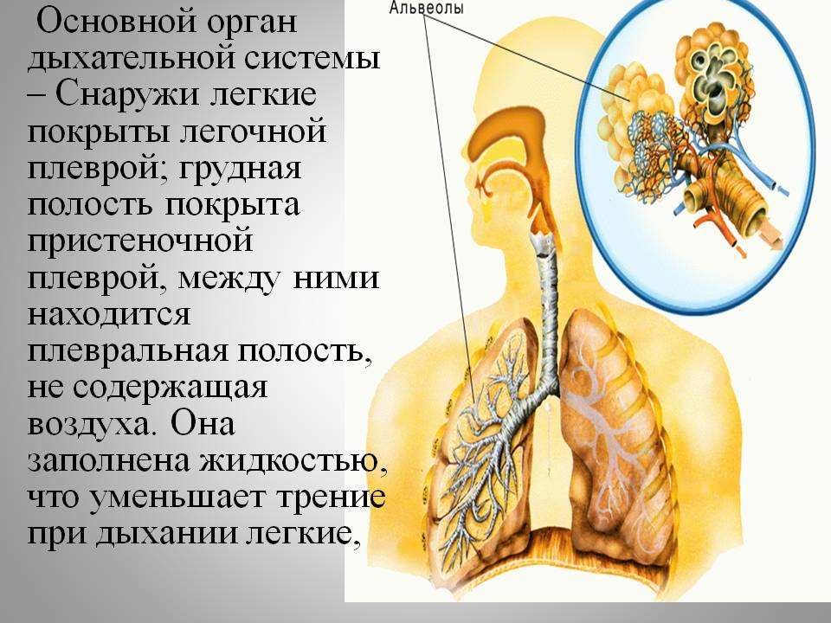
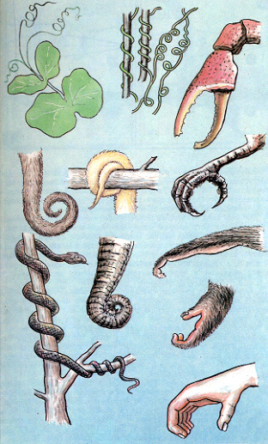
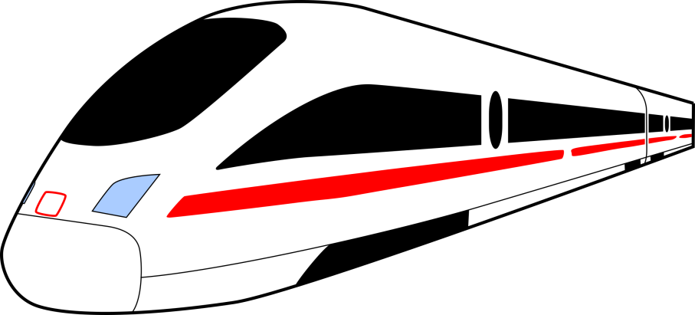

Сила трения в живой природе, быту технике.

О трении знают все, и не сомневаюсь, каждый из нас может рассказать о нем немало интересного. С явлением трения мы знакомы с детства. В разных случаях мы говорим: «В походе не натрите ноги»; в школе — «Сотрите с доски записи».
Всем известно, как трудно ехать на несмазанном велосипеде (да ещё против ветра) или тащить санки по посыпанной песком дорожке (да ещё с грузом); трудно передвигать шкаф (по гладкому паркету легче).
Совершенно очевидно, что без трения буквально и шага не сделаешь.
Трение удерживает все стоящие на столе и на полу предметы, а также нити в швах, гвозди и шурупы в стенах и деталях, гайки на болтах, узлы и т. д.
Так что судите сами, вредно трение или полезно. Трение есть, и с этим нужно считаться. А чтобы влиять на явление, нужно его изучать.
Классический закон трения. Два самых главных изобретения человека - колесо и добывание огня - связаны с силой трения. Изобретение колеса позволило значительно уменьшить силу, препятствующую движению, а добывание огня поставило силу трения на службу человеку. Однако до сих пор учёные далеки от полного понимания физических основ силы трения. И вовсе не оттого, что людей с некоторых пор перестало интересовать это явление.
Задание, выполненное в письменном виде, должно быть сфотографировано или отсканировано и отправлено в виде файла. Для обратной связи можно использовать электронную почту viktor-onish2015@mail.ru, социальные сети ВК, ОК, мессенджеры WhatsApp, viber.

